Массажер для ног
VictoryFit VF-M330

РУКОВОДСТВО ПО ЭКСПЛУАТАЦИИ МАССАЖЕРА ДЛЯ НОГ

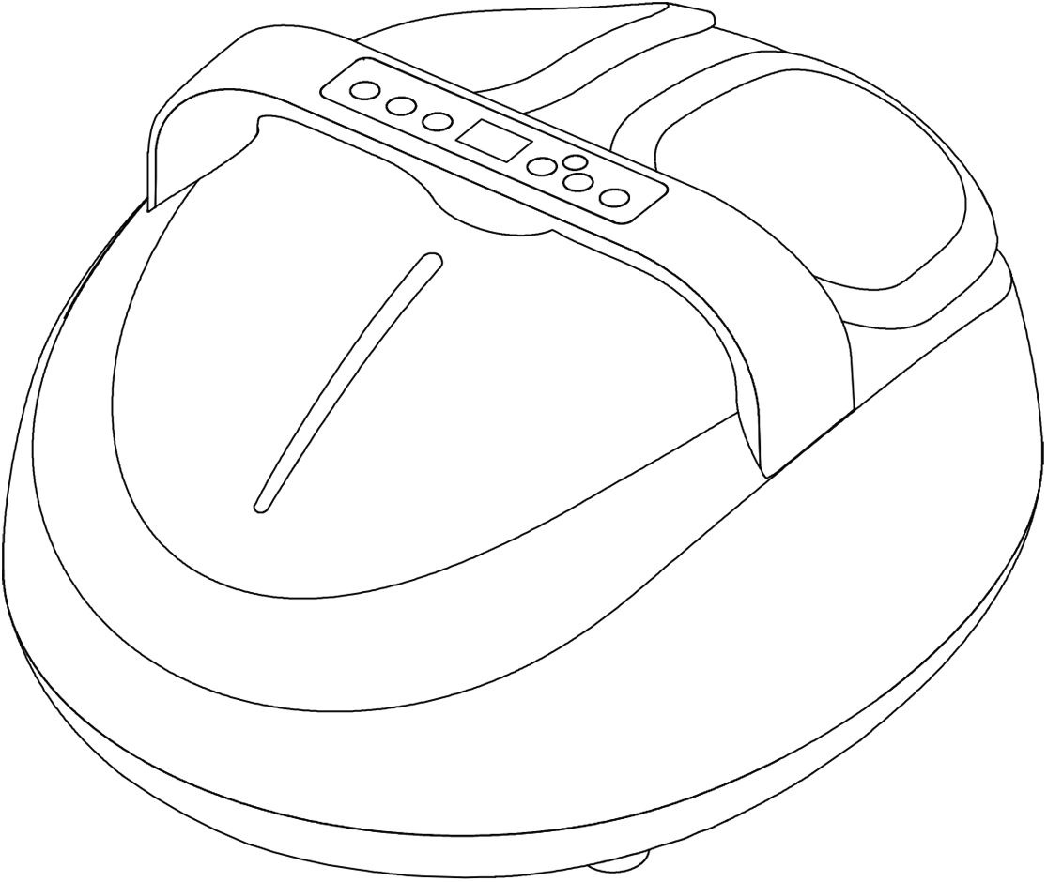
Благодарим Вас за покупку нашего массажера для ног. Внимательно прочитайте руководство по эксплуатации и обратите внимание на технику безопасности перед использованием.
В данном руководстве приведены методы безопасной и эффективной работы для пользователей. После прочтения руководства сохраните его для возможности дальнейшего использования.
Содержание: МЕРЫ ПРЕДОСТОРОЖНОСТИ И ГАРАНТИЙНЫЕ УСЛОВИЯ
КОНСТРУКЦИЯ
Особенности прибора и цели использования
Технические характеристики прибора
Устранение неисправностей
Техническое обслуживание
1

МЕРЫ ПРЕДОСТОРОЖНОСТИ

ВАЖНЫЕ УКАЗАНИЯ ПО ТЕХНИКЕ БЕЗОПАСНОСТИ
- Для обеспечения безопасной и правильной эксплуатации перед началом работы с прибором ознакомьтесь с руководством по эксплуатации.
- Обязательно используйте данный прибор в соответствии с его назначением, указанным в руководстве.
- После использования или чистки выньте вилку питания из розетки.
- Во избежание возможных серьезных ожогов с осторожностью используйте функцию подогрева.
- Не используйте прибор при слишком чувствительной коже, а также при плохом кровообращении.
- Во избежание выхода из строя или повреждения не следует допускать слишком сильного нагрева двигателя.
- Если прибор используется или находится в непосредственной близости от ребенка с физическими и психическими нарушениями и ограниченными возможностями, необходимо постоянное наблюдение ответственного за безопасность такого ребенка.
8) Если во время массажа Вы почувствовали недомогание, немедленно прекратите массаж.
- При возникновении следующих условий не используйте данный прибор: шнур питания или вилка питания повреждены, ненормальная работа, падение на землю и повреждение, падение в воду. В таких случаях обратитесь в сервисную службу для проверки и обслуживания прибора.
- Не используйте запасные части, не рекомендованные производителем.
- Не вставляйте посторонние предметы в отверстия прибора.
- При необходимости отключения питания, сначала выключите все органы управления, а затем выньте вилку из розетки.
- Данный прибор не может быть использован для самостоятельной диагностики или лечения, при необходимости диагностики или лечения его следует использовать под наблюдением профессионального медицинского персонала.
2

МЕРЫ ПРЕДОСТОРОЖНОСТИ

А) Среда использования
- Во избежание выхода из строя прибор не используйте его во влажной или пыльной среде
- Не используйте данный прибор при комнатной температуре выше 40 градусов.
- Не размещайте прибор на открытом воздухе
- Не размещайте прибор рядом с нагревательными приборами, вблизи плиты или под прямыми солнечными лучами.

B) Применение по назначению
1) Прибор не подходит для тех, кто проходит лечение у врача 2) Не следует использовать во время менструации и беременным женщинам.

Важные примечания
- Не касайтесь регулятора мокрыми руками.
- Не допускайте попадания на регулятор воды и других жидкостей.
- Не рекомендуется использовать прибор в течение более 30 минут.
- Не используйте прибор в случае его повреждения.
- Не используйте прибор в течение часа до или после еды, чтобы не вызвать побочных эффектов 6) При использовании прибора при низкой комнатной температуре не используйте функцию подогрева, рекомендуется постепенно довести температуру до нормального диапазона, а затем использовать его.
7) В случае перемещения изделия из условий низких температур в теплую среду, внутри его частей может образовываться конденсат, что может повлиять на нормальную работу прибора и даже вызвать механические поломки. В этом случае сначала переместите прибор в помещение с нормальной комнатной температурой на 1 час, после чего вы можете начать его использовать.
3

Гарантийные обязательства
4
1) Данная гарантия не подлежит передаче.
2) Гарантия не распространяется на случаи повреждений, вызванных человеческим фактором, включая использование не в нормальных условиях, не в соответствии с инструкциями по эксплуатации и хранению, повреждений, вызванных неправильным использованием и т.д. □
Существует 2 вида функциональных версий:
1. Без воздушной подушки
2. С воздушной подушкой
Данное руководство предназначено для версии с подушкой.

КОНСТРУКЦИЯ
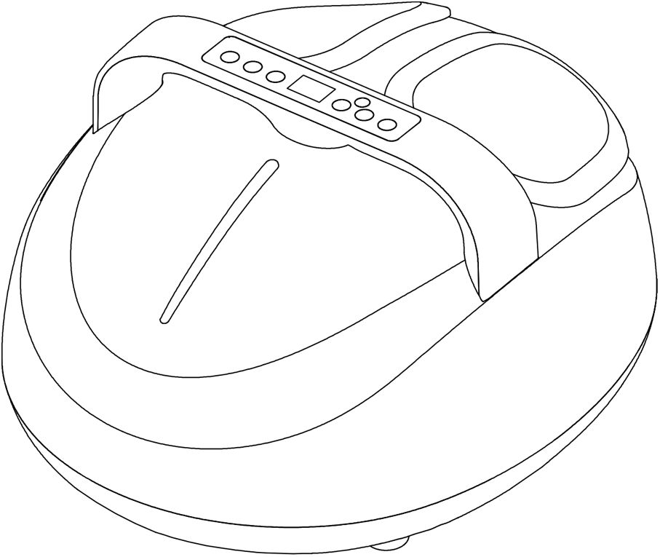
- Центральная поверхность: дисплей
- Передняя нижняя часть по центру: скребковый массаж верхней части-дополнительный массаж носочной части ног, подогрев
- Передняя нижняя часть: перекатывающаяся массажная головка - воздействие на акупунктурную зону стопы
- Передняя нижняя задняя часть: разминание верхней части - акупрессура в области пяток
- Внутренняя подушка: воздушная подушка, прилегающая к голени, обеспечивает массаж под давлением воздуха
- Передняя нижняя поверхность: моющийся тканевый чехол
- Нижняя часть: устройство для хранения сетевого шнура - обеспечивает хранение сетевого шнура
5

ОСНОВНЫЕ ФУНКЦИИ
Включение/отключение прибора.
Регулировка интенсивности массажа в соответствии с вашими предпочтениями (9 уровней, по умолчанию установлен уровень 5)
Установка времени массажа (05-30 мин., по умолчанию 15 мин.)
Нажмите кнопку для независимого управления нагревом (по умолчанию включено)
Переключение между тремя режимами массажа (модель по умолчанию)
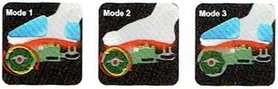
U1 U2 два уровня (по умолчанию)
6
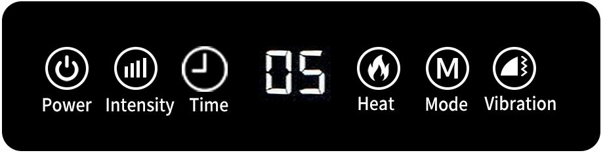

Особенности прибора и цели использования

Характеристики
- Стильный, красивый дизайн, простота и удобство использования
- Массаж стоп, чистка, растирание верхней части, давление, прогревание, различные функции оздоровительного массажа в одном приборе.
- Полный массаж стоп, глубинный массаж в каждой точке, очищение организма по каждому меридиану рефлекторной зоны стопы.
- Моющийся тканевый чехол позволяет всегда поддерживать чистоту прибора
- Устройство для хранения сетевого шнура, обеспечивающее удобство использования
- Прибор оснащен нагревательной поверхностью. Следует обратить внимание на то, что использование тепла может вызвать аллергию 7) Если шнур питания поврежден, во избежание опасности его замену должен производить специалист компании-производителя, ее отдела технического обслуживания или аналогичного отдела.
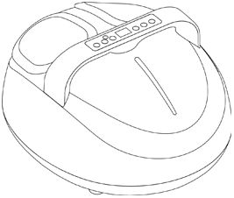
7

Режим работы и функции
- Эксплуатация: Нажмите кнопку включения, прибор начнет работать, время массажа по умолчанию составляет 15 минут, после чего нажмите кнопку выключения, прибор прекратит работу.
- Режим: по умолчанию установлен Режим 1 (режим быстрого и медленного вдавливания). При включении загорается кнопка режима на левом индикаторе, колесико работает в режиме быстрого и медленного массирования. В процессе массажа воздушная подушка надувается, удерживает давление, и сдувается.
Нажмите один раз кнопку режима, переключитесь в режим 2 (режим быстрого разминания). Происходит роликовое разминание в высокоскоростном режиме или с остановками для переключения состояния. В этот раз загорается кнопка режима на правой стороне. В процессе массажа воздушная подушка надувается, удерживает давление, и сдувается.
Нажмите еще раз кнопку режима, переключитесь в режим 3 (режим экструзии), в это время левая и правая кнопки режима загорятся одновременно. Двигатель не будет вращаться, будет происходить только экструзия воздушной подушки, экструзия для надувания, удерживания и сдувания в цикличном режиме. 3) Время: время работы прибора по умолчанию составляет 15 минут. При каждом нажатии кнопки времени время работы увеличивается на 5 минут, то есть при первом нажатии время работы составит 20 минут, при втором - 25 минут, при третьем - 30 минут, при четвертом - снова 5 минут, 10 минут и 15 минут, соответственно
- Сила: нажмите кнопку интенсивности, чтобы войти в режим интенсивности. Нажмите на кнопку усиления справа, загорится индикатор, что свидетельствует об увеличении интенсивности давления. После этого нажмите кнопку усиления интенсивности слева, после чего загорится индикатор и будет установлен соответствующий уровень интенсивности массажа.
- Подогрев: при включении прибора автоматически включается функция подогрева стоп но. При нажатии на кнопку подогрева функцию подогрева можно отключить, индикатор на дисплее погаснет.
- Покрытие ног: после загрузки изделия нажмите на кнопку покрытия ног, после чего мотор перестанет вращаться, механический массаж осуществляться не будет. Будет выполняться только выдавливание воздушной подушки и функция подогрева.

ПАРАМЕТРЫ ИЗДЕЛИЯ
Название | Массажер для ног | Номинальное напряжение | 110 В
Время работы по умолчанию | 15 минут | Номинальная мощность: | 48 Вт
Стандарт исполнения | GB4706.1-2005 GB4706.10-2008
8

ПОИСК И УСТРАНЕНИЕ НЕИСПРАВНОСТЕЙ
Если у Вас возникли проблемы при использовании данного продукта, обратитесь к следующим советам и возможным решениям
Если изделие все еще находится в неисправном состоянии, обратитесь в службу поддержки клиентов в режиме онлайн
Неисправность | Возможные причины | Решение
Прибор не работает. | 1. Включите питание.  2.Перезагрузите его. | 1. Доступ к источнику питания или проверка  2. Включите кнопку выключателя при хорошем контакте с источником питания
Внезапное прекращение работы | 1.Отключение электроэнергии  2.Время массажа превышает установленное время  3. Время непрерывного использования слишком велико, срабатывает защита от перегрева изделия  - .Слишком высокое давление, засорение массажного шарика | - Убедитесь, что разъем питания подключен.  2. Включите кнопку выключателя  3. Нажмите кнопку включения после охлаждения прибора  4. Снова нажмите кнопку включения.
9

Техническое обслуживание

Хранение
- Когда прибор не используется, уберите его в упаковку и поместите в безопасное, сухое, темное и прохладное место.

- Не перекручивайте шнур питания и провода выключателя
- Не используйте импульсные источники питания и изделия для подвески проводов
- Избегайте резкого царапания поверхности прибора
- Не помещайте прибор под прямые солнечные лучи или в условия высокой температуры
10

Гарантия

Мы предоставляем гарантию качества продукции на один год. В течение срока гарантии мы осуществляем БЕСПЛАТНУЮ замену вышедших из строя деталей. В случае неправильной сборки, неправильной эксплуатации или самостоятельной замены неисправных деталей наша компания снимает с себя всякую ответственность.
Для получения гарантийного обслуживания вы обязаны предоставить серийный номер нашего продукта, чек или товарную накладную, фотографии или другую информацию, запрашиваемую компанией. Данная продукция предназначена для домашнего использования, если неисправность возникла в результате коммерческого использования продукта, компания не несет никакой ответственности.
Поставщик: ООО «Сан Планет СПБ», 191167, г. Санкт-Петербург, наб. реки Монастырки, дом 5, Литер В, пом/ком 3-Н/4.
ПРОИЗВОДИТЕЛЬ/MANUFACTORY: ЧЖЭЦЗЯН СИФАНГ ИМПОРТ И ЭКСПОРТ, ЛТД / ZHEJIANG SIFANG IMPORT AND EXPORT CO., LTD
Адрес/Address: 7TH FLOOR JINDIAN TOWER, WUHU ROAD, HARDWARE CENTER YONGKANG, ZHEJIANG / 7-Й ЭТАЖ БАШНЯ ЦЗИНЬЯНА, ДОРОГА УХУ, АППАРАТНЫЙ ЦЕНТР ЁНКАН, ЧЖЭЦЗЯН

СТРАНА ИЗГОТОВИТЕЛЯ: КИТАЙ/CHINA
Оборудование сертифицировано в соответствии с Техническим Регламентом Таможенного Союза. Все актуальные изменения в конструкции либо технических спецификациях изделия отражены на официальном сайте поставщика оборудования ООО «Сан Планет СПб» www.victoryfit.ru Последнюю версию Руководства пользователя Вы можете найти на сайте поставщика ООО «Сан Планет СПб» www.victoryfit.ru Любое улучшение функционала и технических характеристик продукта производится без дополнительного уведомления пользователя.

Очистка
- Перед очисткой убедитесь, что общий выключатель питания выключен, и выньте вилку из розетки
- Для очистки поверхности изделия используйте сухую ткань
- Не используйте импульсные источники питания и изделия для подвески проводов
- Не используйте для очистки изделия агрессивные моющие средства, такие как бензин или растворитель

